د حیواني روغتیا ریاست:
څه باندې ۱۱۰ میلیونه افغانیو په ارزښت کُلمې بهر ته صادر شوي
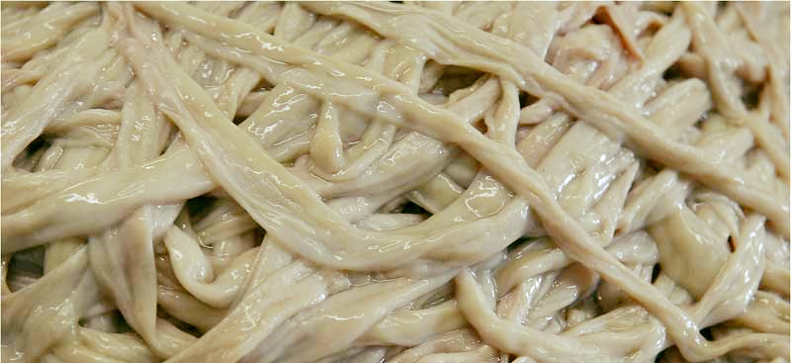
په افغانستان کې د کلیوالو سیمو کابو ۸۰ سلنه وګړي په کرنه او مالدارۍ بوخت دي او کرنه او مالدارۍ د دغو وګړو په معیشیت کې خورا ارزښتمن رول لوبوی. د کرنې، اوبولګولو او مالدارۍ وزارت د بزګرانو، بڼوالو او مالدارانو د عوایدو ډېرولو او په بېلابېلو برخو کې دوی ته د اسانتیاو برابرولو په پار هلې ځلې کوی. افغان حکومت غواړي چې د کلیوالو سیمو داقتصادي وضعیت ودې ته ډېره پاملرنه وکړي او دغه کار یې په خپل لومړیتوبونو کې نیولئ دی. په افغانستان کې د کرنې او مالدارۍ پرمختګ او د مالدارۍ او کرنیزو توکو د پروسس په برخه کې ډېر ټینګار کیږي ځکه چې دواړه برخې په کور دننه تولیدي توکو او لګښت په برخه کې په ځانګړۍ توګه د ټول هېواد په اقتصادي پرمختګ کې خورا مهم رول لوبوی.
په هېواد کې د کرنې ترڅنګ مالدارۍ هم اقتصادي ارزښت لري او یو شمېر کورنۍ په تېره کلیوالو کورنیو د خپلو کورنیو يوه اندازه لومړني اقتصادي اړتیاوې د کورنیو حیواناتو په ځانګړي ډول له غواګانو، وزو اومېږو څخه پوره كوی.
د کرنې، اوبولګولو او مالدارۍ وزارت د کرنې د پراختیا او میکانیزه کولو ترڅنګ د مالدارۍ د ودې او پراختیا او د مالدارو کورنیو د اقتصادي ودې په پار پراخ پروګرامونه پلي کړې او ډېر شمېر نور پروګرامونه تر لاس لاندې لري.
ددغو پروګرامونو له ډلې یو هم د مالدارۍ او کرنیزو توکو پروسس، بسته بندي او دغو توکو ته بازارموندنه ده.
په دې وروستیو کلونو کې د نورو حیواني توکو ترڅنګ د مېږو او وزو کُلمې هم پروسس او بهرنیو هېوادونو ته صادریږي.
د کرنې وزارت د حیواني روغتیا ریاست له خوا د حیواني محصولاتو ۳۷ صادراتي شرکتونه ثبت او راجستر شوي دي، چې بېلابېل حیواني محصولات له ډلې د مېږو او وزو کُلمې پروسس او بهرنیو هېوادونو ته صادروي.
د ۳۷ شرکتونو له ډلې یوازې پنځه هغه یې د کُلمو د پروسس په برخه کې فعالیت کوی او پاتې نور شرکتونه یې د بېلابېلو حیواني محصولاتو په برخه کې فعالیت کوي او اروپایي ټولنې، کاناډا، امریکا، برازیل، انګلستان، ترکیې، فلند، ازبیکستان، اسټرالیا او نورو هېوادونو ته حیواني محصولات صادروی.
د کرنې وزارت د حیواني روغتیا مشر احمد مختار محسني وایي، چې تر دې مخکې مو په هېواد کې د مېږو او وزو تولید شوي کُلمې د پاکستان، عربي متحده اماراتو او ایران له لارې نورو هېوادونو ته صادرېدل، خو د کرنې وزارت د حیواني روغتیا د قرنطین دبرخې د جدي پاملرنې له امله، له ۱۳۹۱یم کال را په دې خوا د ننه په افغانستان کې په اسټنډرډ ډول د پروسس کارخونې جوړې شوې، چې د کرنې وزارت د حیواني روغتیا ریاست د حیواني محصولاتو د صادراتو په برخه کې د لا زیاتو اسانتیاوو برابرولو په پآر یاد شرکتونه په اروپایي ټولنه کې ثبت او ارجستر کړي دي. ددغو شرکتونو تر ثبت او راجستر وروسته یاد شرکتونه وتوانېدل چې په مستقیمه توګه پروسس شوي کُلمې او د څارویو نور محصولات له هېواده بهر اروپایي او امریکایي هېوادونو او ترڅنګ یې کاناډا او برازیل ته صادر کړي.
ښاغلي محسني وویل، چې په ۱۳۹۷ یم کال کې د څه باندې ۱۱۰ میلیونه افغانیو په ارزښت لس میلیونه او ۶۴ زره او ۳۸۵ کړۍ کُلمې پروسس او له هېواده بهر صادر شوي دي.
هغه وویل، چې د کُلمو په پروسس خونو کې څه باندې ۲۰۰ کسان په نېغه کار کوي او په نانېغه ډول سلګونو کسانو ته په دې برخه کې د کار زمینه برابره شوې ده. ښاغلي محسني د کُلمو د پروسس په هکله وویل: «له قصابانو څخه د قراردادي شرکتونو له لارې دمېږو او وزو کُلمې راټولیږي او د دغو شرکتونو له خوا تر پاکولو وروسته د کُلمو پروسس خونو ته استول کیږي. په پروسس خونو کې پر کُلمو ځانګړې مالګه وهل کیږي، چې دغه ځانګړې مالګه تر ډېره له بهره واردیږي خو اوس یوه اندازه یې دننه په هېواد کې هم تولیدیږي. وروسته بیا د دستګاه په واسطه هغه کُلمې چې سوری او یا خراب وی له روغو کُلمو څخه جلا کیږي. له دې پړاو څخه ورسته کُلمې د کُلمو د قطر پر اساس بسته بندي او په ځانګړې مالګه کې اېښودل کیږي او بهرته د صادرولو په موخه چمتو کیږي. په پای کې له کُلمو څخه نمونې اخیستل کیږي او لابراټوار ته یې لېږو کله چې د لابراټوار تایید تر لاسه کړي ورته د وټرنرۍ صحې سرټیفکېټ ورکول کیږي او بیا بهرنیو هېوادونو ته صادریږي.»
د ښاغلي محسني په خبره، د ننه په هېواد کې له پروسس شوي کُلمو څخه ګټه نه پورته کیږي او ټول یې بهر ته صادریږي خو په بهر کې پروسس شوي کُلمې تر ډېره د ساسیجو په جوړولو او طبي برخو کې کارول کیږي.
د حیواني روغیتا رییس احمدمختار محسني وایي، چې په هېواد کې د کُلمو پروسس د مالدارۍ د پراختیا او ترڅنګ یې په دې برخه کې د خصوصي سکټور د پانګونې لامل کیږي. هغه زیاته کړه، چې د کُلمو پروسس د مالدارو کورنیو د اقتصادي ودې لامل شوې او په ټوله کې د هېواد د ملي اقتصاد په وده کې رغنده رول لري او تر ټولو مهمه دا چې هېوادوالو ته په کې د کار زمینه برابره شوې ده.

